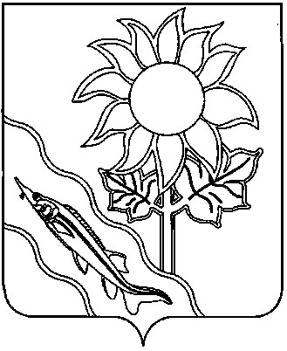

АДМИНИСТРАЦИЯ АЛЕКСАНДРОВСКОГО СЕЛЬСКОГО ПОСЕЛЕНИЯ ЕЙСКОГО РАЙОНА

П О С Т А Н О В Л Е Н И Е

от | 27.01.2023 | № | 12
с. Александровка

О присвоении адреса земельному участку в поселке Степной

В соответствии с Федеральным законом от 6 октября 2003 года № 131-ФЗ «Об общих принципах организации местного самоуправления в Российской Федерации», постановлением Правительства Российской Федерации от 19 ноября 2014 года № 1221 «Об утверждении Правил присвоения, изменения и аннулирования адресов», постановлением администрации Александровского сельского поселения Ейского района от 23 июня 2022 года № 76 «Об утверждении административного регламента предоставления администрацией Александровского сельского поселения Ейского района муниципальной услуги «Присвоение и аннулирование адресов», с изменением нумерации домовладений и земельных участков по улице Коммунистической поселка Степной, на основании пункта 27 статьи 8 Устава Александровского сельского поселения Ейского района п о с т а н о в л я ю:
1. Уточнить почтовый адрес земельного участка, с кадастровым номером 23:08:0305002:97, площадью – 2001кв.м., (описание местоположения): местоположение установлено относительно ориентира: ориентир улица Коммунистическая, поселка Степной, по документам Росреестра обозначенный по адресу: Российская Федерация, Краснодарский край, Ейский район, Александровский сельский округ, поселок Степной, улица Коммунистическая,17.
2.Земельному участку, указанному в пункте 1 настоящего постановления, присвоить адрес: Российская Федерация, Краснодарский край, Ейский муниципальный район, Александровское сельское поселение, поселок Степной, улица Коммунистическая, земельный участок 13.
3.Начальнику финансового отдела администрации Александровского сельского поселения Ейского района Н.Н.Прадун обеспечить передачу документов в электронном виде в Федеральную информационную адресную систему в рамках осуществления информационного взаимодействия при ведении государственного кадастра недвижимости.
4. Постановление вступает в силу со дня его подписания.

Глава Александровского сельского
поселения Ейского района С.А.Щеголькова

